转发省委组织部关于在“党员e家”组织开展十九大精神专题学习活动的通知

各单位党委（党总支）：
现将省委组织部《关于在“党员e家”组织开展十九大精神专题学习活动的通知》（闽委组通〔2017〕93号）转发给你们。请根据通知要求，组织党员通过电脑登录“党员e家”网站或者“党员e家”手机APP参与此次专题学习活动。活动时间为2017年12月—2018年3月；每名参学党员须修满10个学时（其中6个必修，4个选修），并参加在线知识测试（系统随机抽题，每套100分，单选、多选和判断各10题，其中单选每题3分，多选每题5分，判断每题2分），鼓励利用业余时间多学多测。

中共福建师范大学委员会组织部
2018年1月4日

闽委组通〔2017〕93号

关于在“党员e家”组织开展
十九大精神专题学习活动的通知

各设区市委组织部、平潭综合实验区党工委党群工作部，省委省直机关工委组织部、教育工委组织处、非公企业和社会组织工委办公室，省国资委政治部：
为认真学习宣传贯彻党的十九大精神，落实中央和省委部署要求，推动全省各级党组织和广大党员用好网络平台，自主安排学习，真正学懂弄通做实党的十九大精神，经研究决定，在“党员e家”组织开展十九大精神专题学习活动。现将有关事项通知如下：
- 活动时间
2017年12月——2018年3月
- 参加对象
全省各级党组织和全体党员，重点是熟悉互联网（移动互联网）使用的党员。
- 学习内容
重点是学习党的十九大报告和新党章。
- 活动形式
组织各级党组织和广大党员通过“党员e家”网站和手机APP学习十九大精神的视频课程，并学习借鉴各地各单位学习宣传贯彻十九大精神的鲜活做法，同步进行在线学习测试。
- 活动安排
（一）前期准备（2017年11月—12月）
请各地各单位结合实际，收集报送本地本单位组织开展学习宣传贯彻十九大精神的鲜活做法，辖区所属党校、高校对十九大精神专业解读，学习十九大精神主题党日、文化讲堂等微视频和课件。
（二）在线学习（2017年12月—2018年3月）
依托“党员e家”平台开展在线学习，每名党员需完成10个学时，其中6个必修，为专家解读十九大精神内涵的微视频或课件；4个选修，为全省各地各单位学习宣传贯彻十九大精神鲜活做法的微视频。对各地各单位组织在线学习情况，将定期进行公布。对于少数没有条件使用互联网在线学习的基层党组织和党员，各地各单位要结合实际，采取灵活有效形式组织学习，确保学习全覆盖。
- 考核激励（2018年4月）
把在线学习活动纳入党建工作考核范畴，机关、国有企事业单位参学率原则上要不低于90%；农村、社区和非公企业、社会组织等其他基层党组织原则上要不低于60%，组织学习情况作为党组织评先评优和党员民主评议的重要依据。同时，将根据各地各单位报送微视频、课件受广大党员干部欢迎程度，评选出20个“精品”视频课件；根据学习活动开展情况（重点看微视频和课件报送数量、质量，在线学习覆盖率、参学率和手机APP装机率等情况），从各设区市委组织部、平潭综合实验区党工委党群工作部、省委省直机关工委组织部、省委教育工委组织处、省国资委政治部中，以及相应下一级党委组织部中，分别评选出较好的3个单位和20个单位，由省委组织部分别给予适当奖励。

附件：
1.通过电脑端（PC）参加学习的操作说明
2.通过手机APP参加学习的操作说明

中共福建省委组织部 2017年12月22日
附件1：

通过电脑端（PC）参加学习的操作说明

- 登录
- 进入首页“e起学习”，点击“砥砺奋进 继往开来——十九大精神专题学习活动”轮播图，再点击右上角“登录”图标，输入相应账号密码。
首页网址：http://www.dyejia.cn/

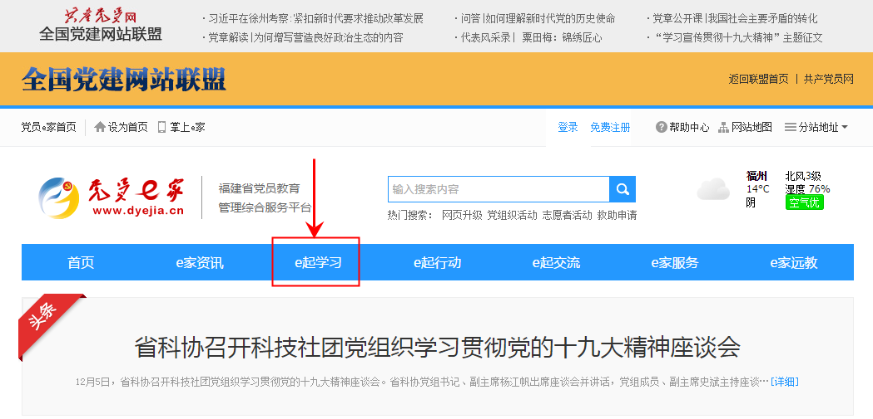
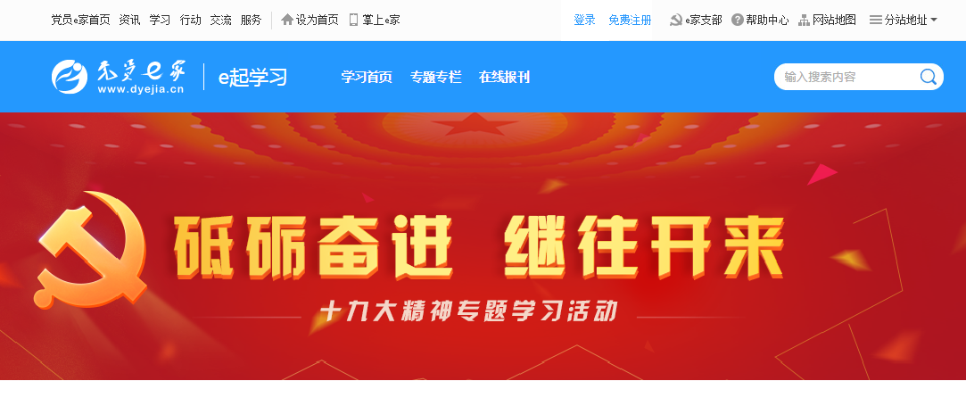
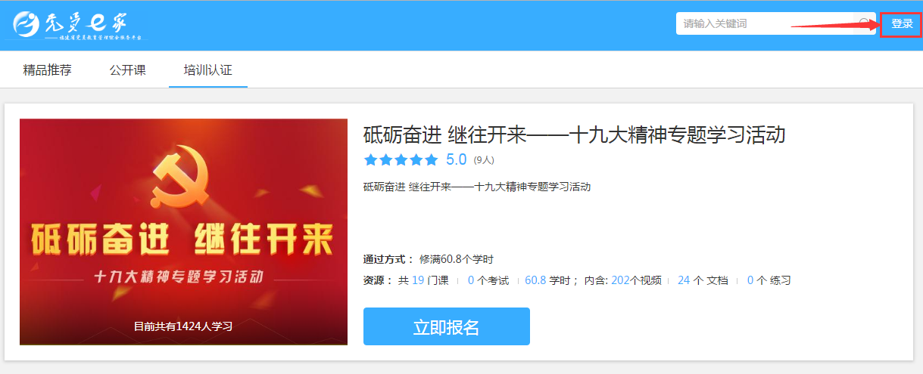
- 或者直接打开学习页面，点击右上角“登录”图标，输入相应的账号密码。
学习页网址：
http://elearning.dyejia.cn/dyejia/e/recommends
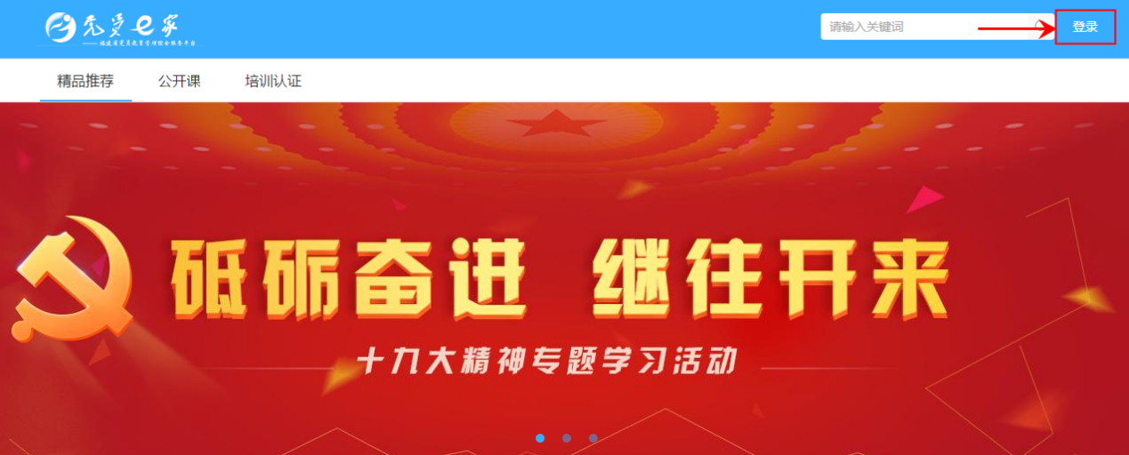
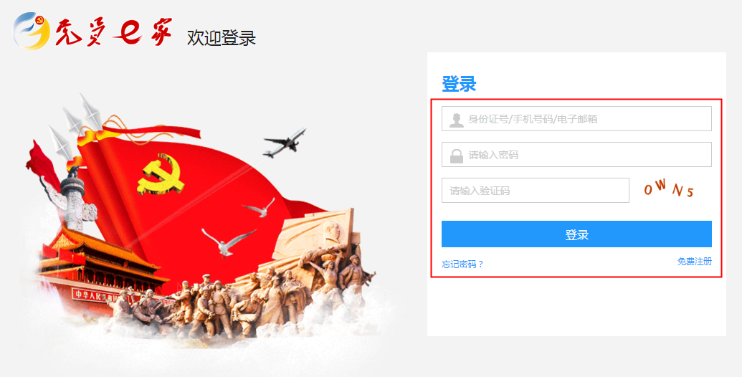
- 进入“十九大精神专题学习活动”学习
- 点击进入课程后，在课程页面点击“立即报名”完成报名，在此页面学员还可查看课程简介、报名有效期、课程、课程评价、学友和学习排行榜等内容。
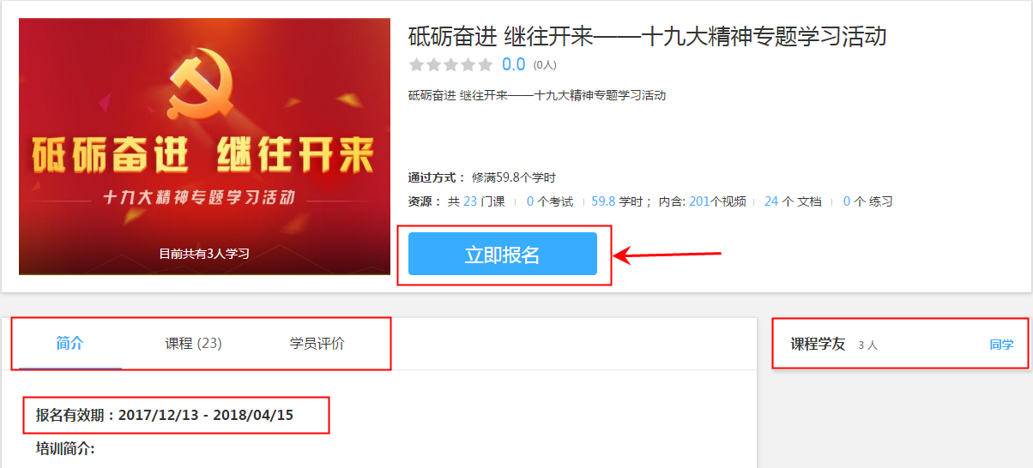
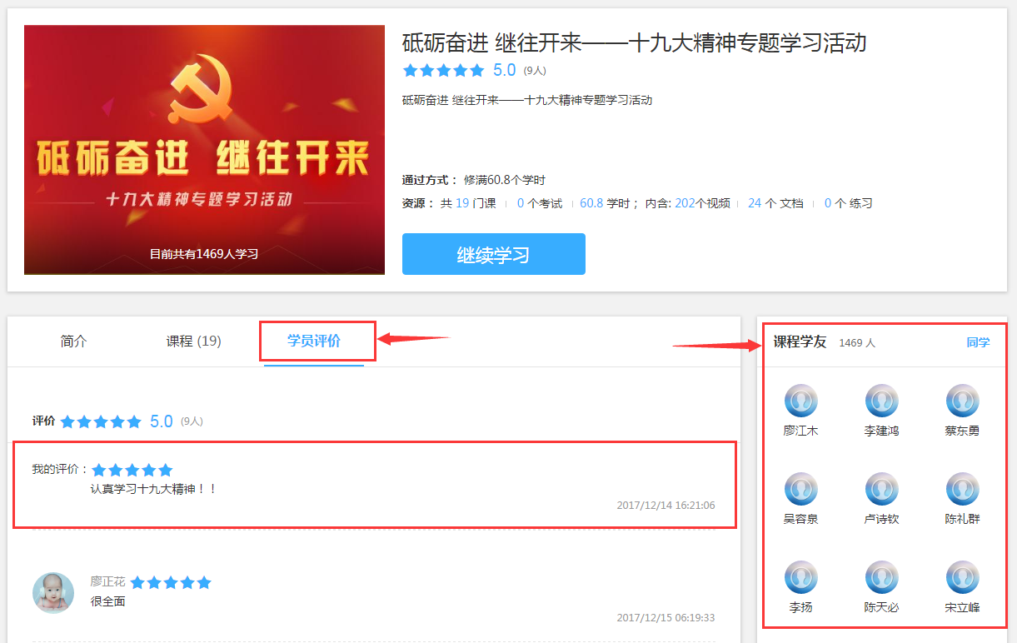
- 初次报名成功后直接选择“开始学习”进入学习中心；已经报名过的学员，可以在报名页面直接点击“继续学习”进入学习中心选择课程，或直接在报名页面的“课程”模块下选择课程。
本次学习活动的要求为修满10学时（其中6个必修，4个选修）才能参加在线知识测试（选修课程和在线知识测试将在2018年1月中旬上线）。

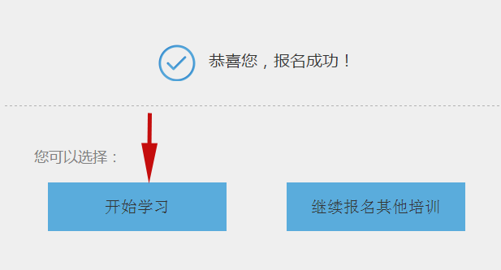
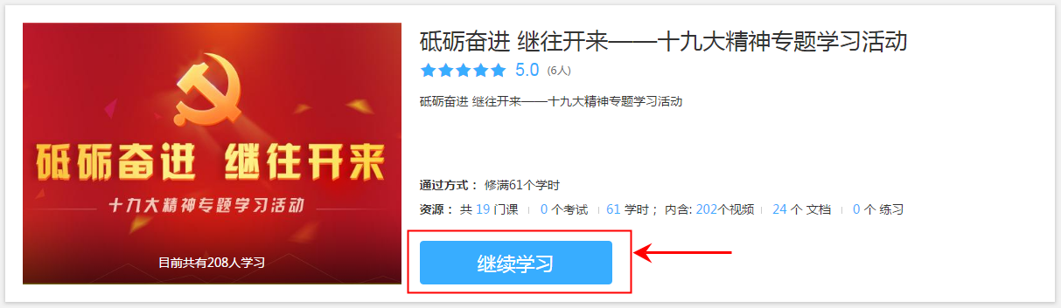
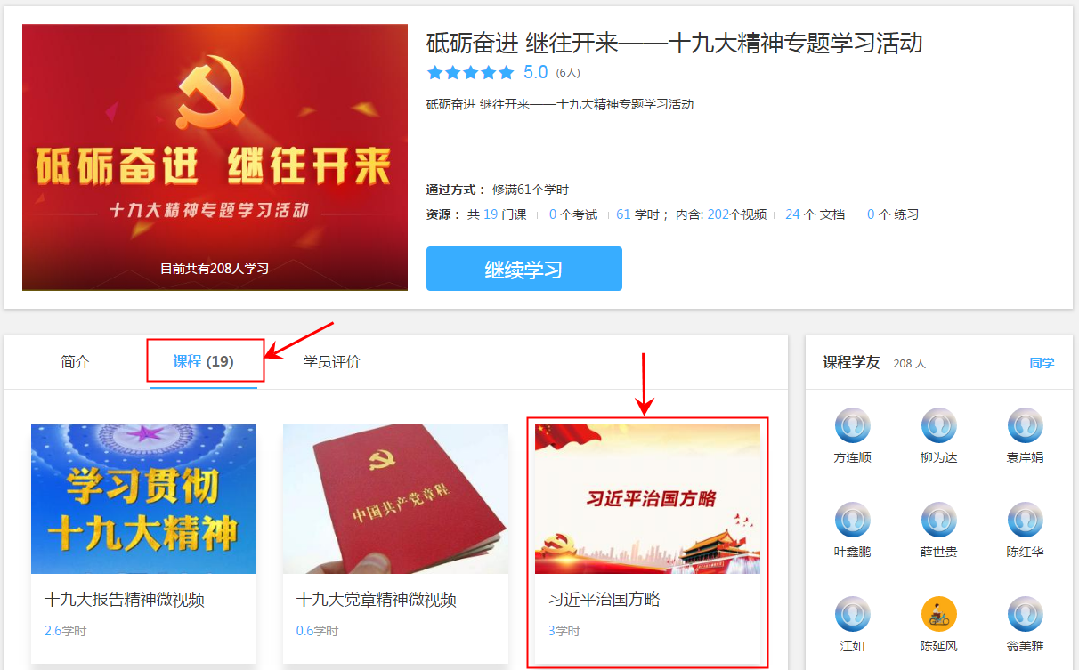
- 选择课程学习后，进入课程主页，这里可以看到课程目录和学员评价，以及该课程的提问、笔记内容。
- 点击“开始学习”进入视频播放/图文解析阅读；
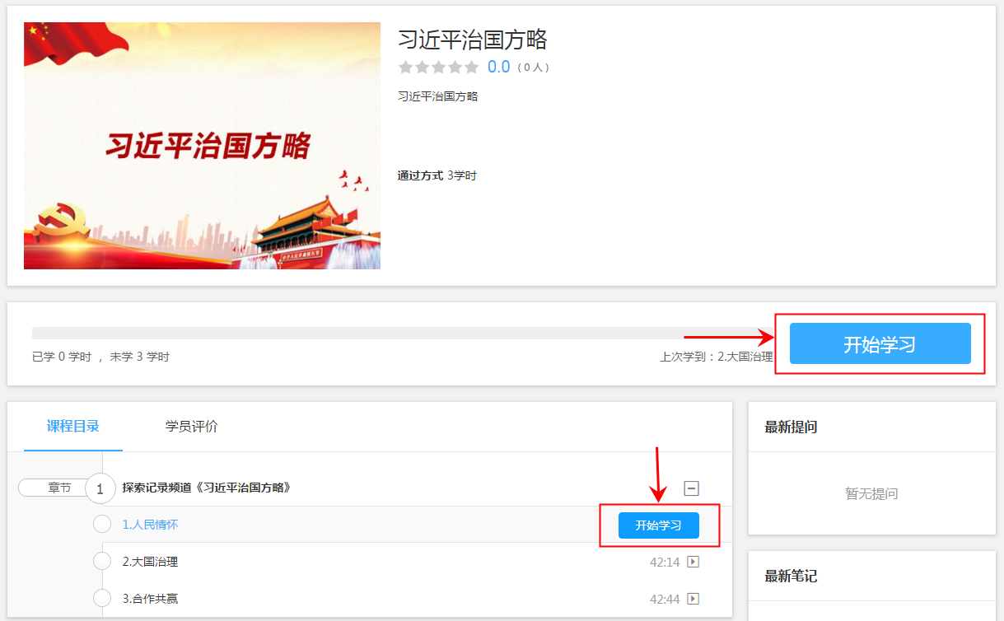
- 点击“学员评价”，可查看该门课程的评价内容，点击“发表评论”发表对该门课程的评价星级和内容；
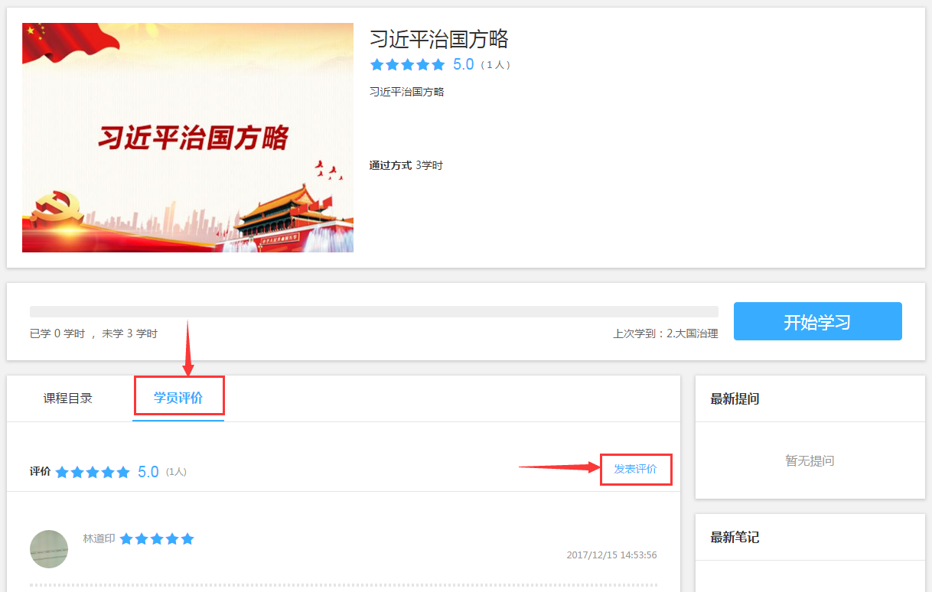
- 进入视频学习页面后，点击右上角“答疑”，提出问题；
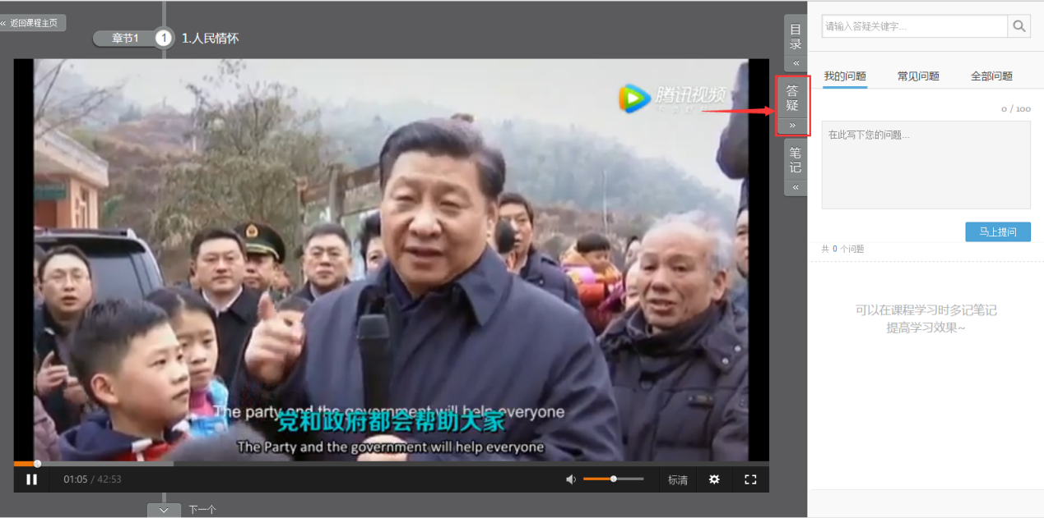
- 进入视频学习页面后，点击右上角“笔记”，好记性不如烂笔头，留下您对课程的见解、感悟等。
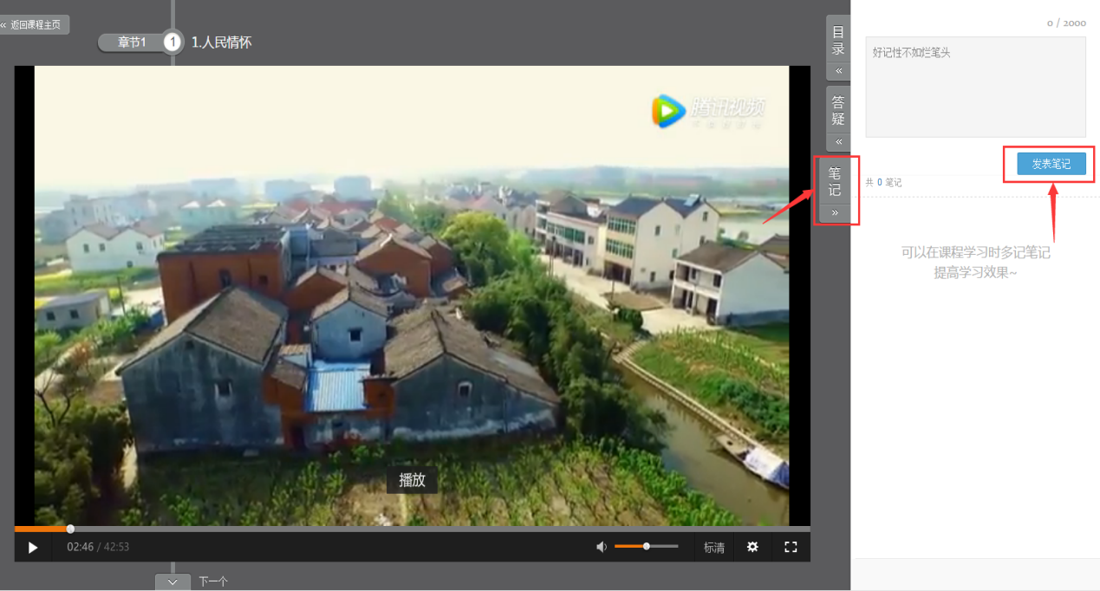

附件2：

通过手机APP参加学习的操作说明

- 手机APP下载
打开“党员e家”网站，找到右上角的二维码（鼠标移动到该位置会自动显示），然后点击二维码，进入APP下载页面。
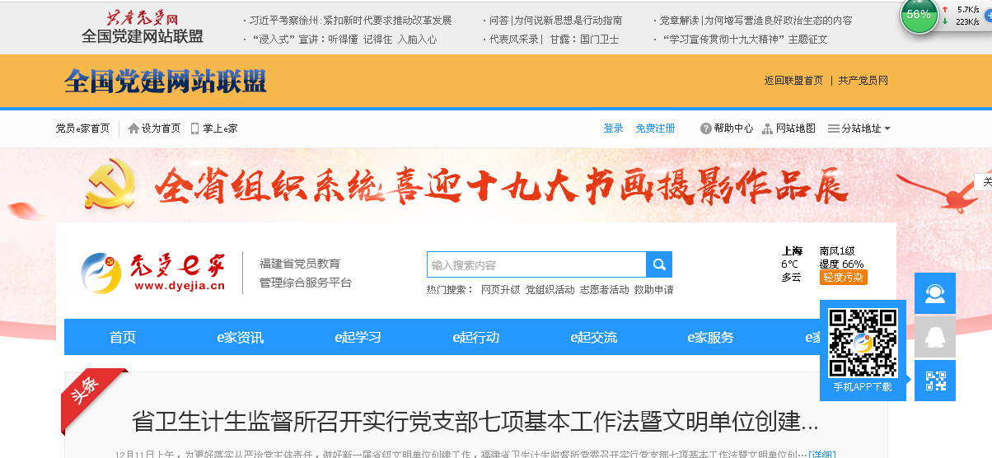

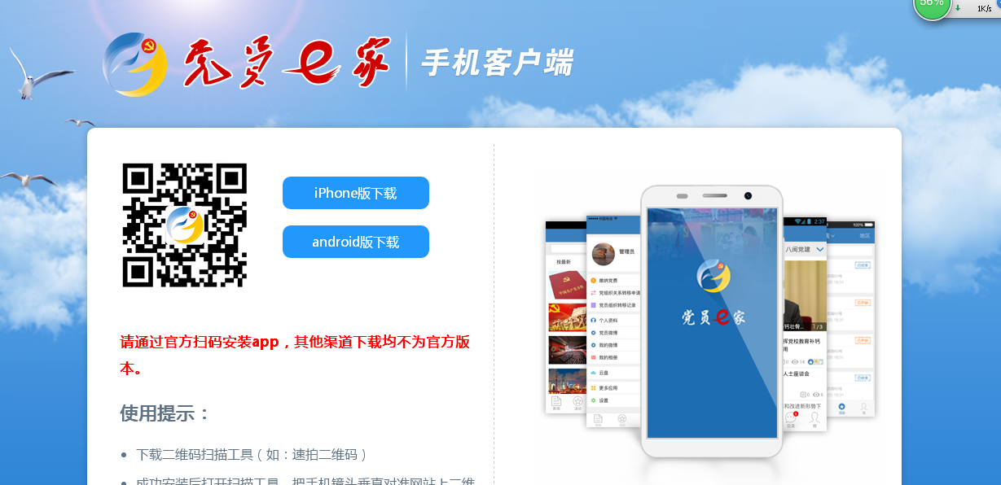

- 登录
打开APP，输入用户名和密码，点击登录。
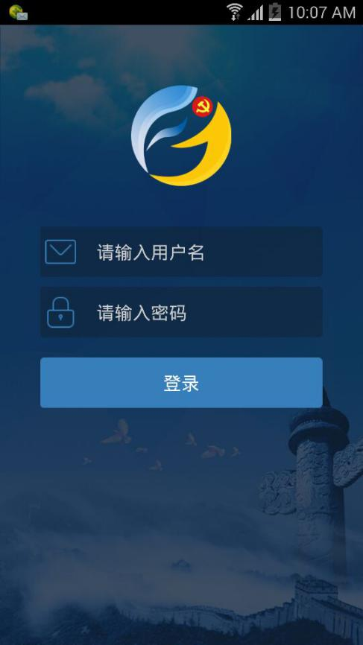
- 进入“十九大精神专题学习活动”学习
- 点击进入学习模块，可以分别通过“精品推荐”和“培训认证”子模块找到该专题学习活动。
- 在“精品推荐”下，点击该专题活动的轮播图或者在“专题学习”下，点击该专题活动进入。
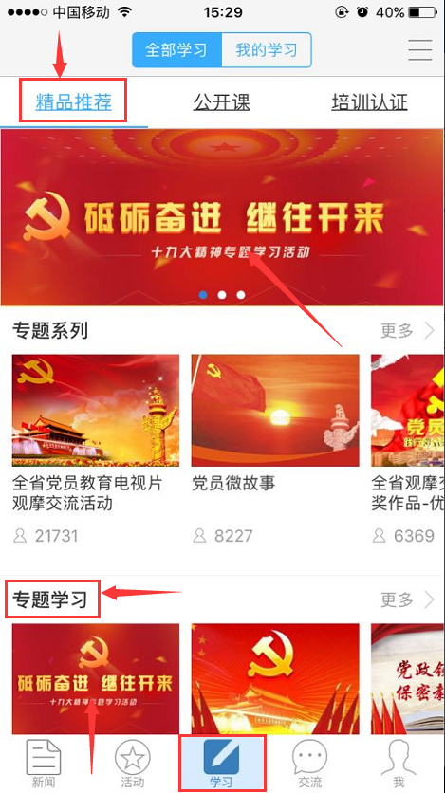
- 或者在“培训认证”下，点击该专题活动进入。
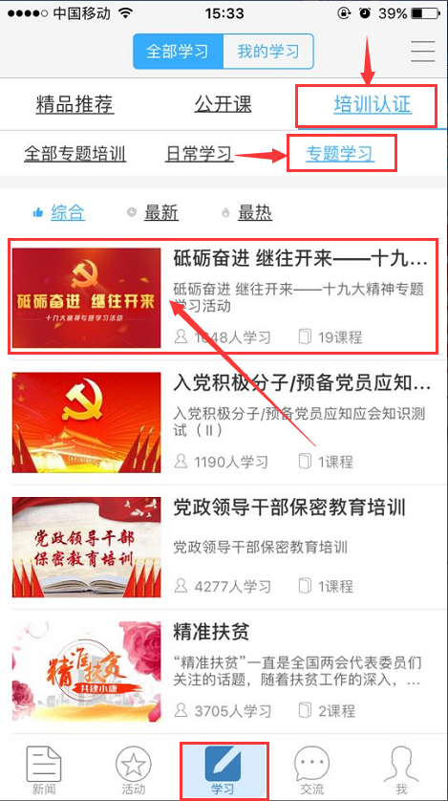
- 进入课程后，点击“报名该培训”，在报名页面可查看该培训简介、该培训所包含的课程目录。已经报名学习过的学员，也可以在“我的学习”子模块中选择该培训。
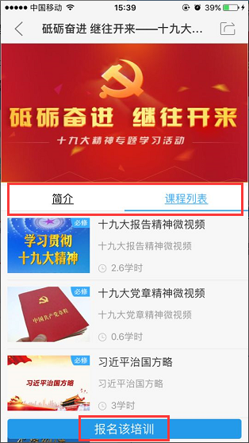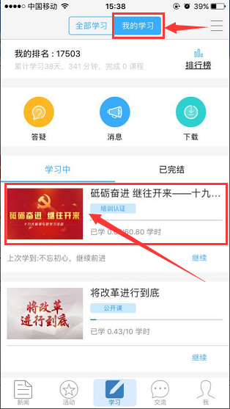
- 报名之后在该专题培训下，可以看到该课程的简介、排行榜、评价、包含的章节内容、问答内容并进行具体的操作。
本次学习活动的要求为修满10学时（其中6个必修，4个选修）才能参加在线知识测试（选修课程和在线知识测试将在2018年1月中旬上线）。
- 点击“简介”，可查看该专题学习活动的相关要求和排行榜；
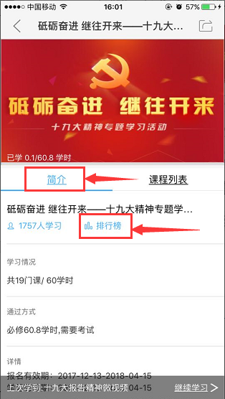
- 在“简介”页面下拉，可查看该专题学习活动的学员评价，并发表评价内容；
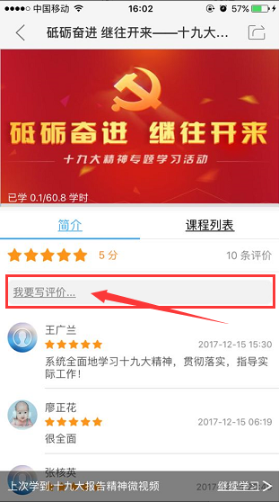
- 点击“课程列表”，进入课程并进行具体的操作。
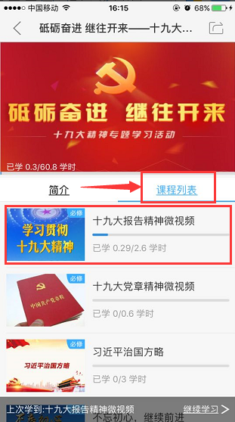
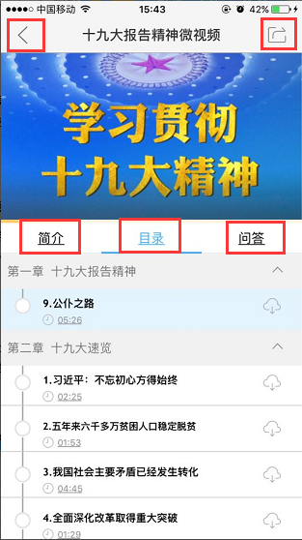
进入学习
提问/回答问题
查看课程简介
分享给朋友/朋友圈
返回
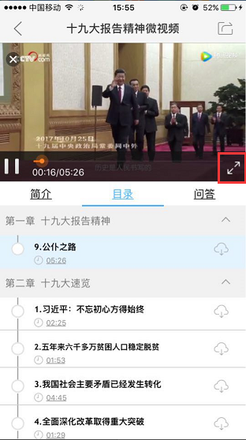
单击可选择全屏播放

